СЦЕНАРИЙ ПРАЗДНИКА «ПОСИДЕЛКИ В ГОРНИЦЕ» По мотивам сказов П.П.Бажова

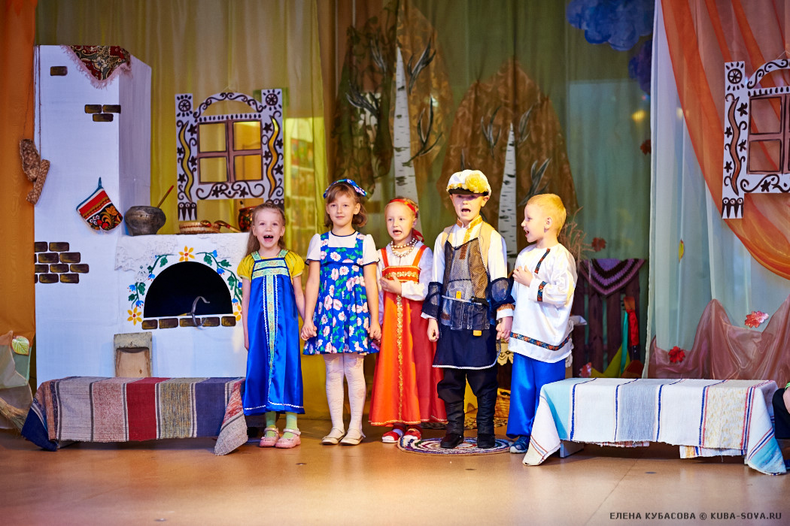

**ГОРНИЦА**

**Ведущий.**

Говорят, есть в нашем крае Уральском, малахитовая шкатулка. Сама Хозяйка Медной горы одарила Степана этой шкатулкой еще в те далекие времена… Богата шкатулка не только одними драгоценностями. Она хранит самое главное: душу народную, характер человеческий, память о тех временах… И каждое новое поколение, открывая Бажовскую Малахитовую шкатулку обретает народное наследство и передает его людям.

Горница. Заходит Даренка и Муренка. Даренка подметает, Муренка умывается, трется спинкой о печку.

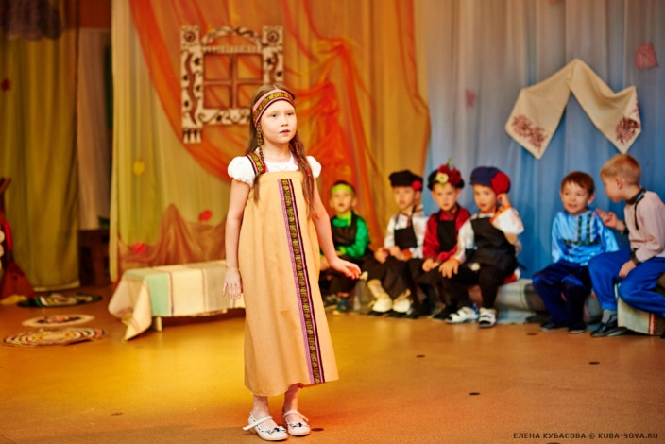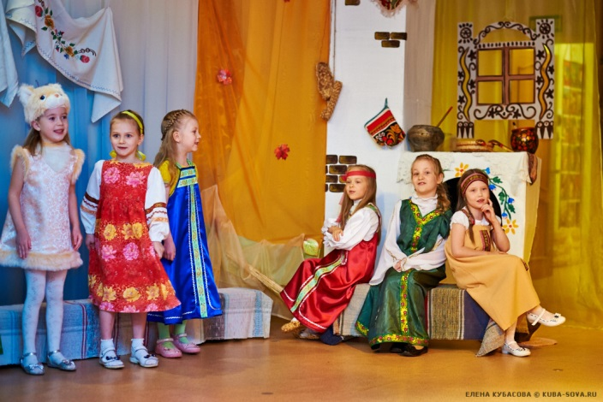

**Даренка**

- Скоро гости пожалуют в нашу горницу. Рады мы гостям, как добрым вестям!

**Муренка**

- Правильно говоришь, правильно…

Из-за кулис выходят дети парами. Кланяются.

- Осень на порог, на стол пирог!

- За труды, терпенье, всем угощенье!

- А зима придет, длинный вечер принесет!

- Будем прясть и шить, байки, сказки говорить!

- Будем петь, плясать, долгий вечер коротать!

- Мы в светелку пришли, песню в дом принесли!

**ПЕСНЯ** «Деревня»

Рассаживаются на места. Стук копытца.

**Гости**

- Ой, что это?

**Даренка**

- Никак Серебрянное копытце к нам пожаловал?

**Муренка** - Правильно говоришь…

**Гость**  - Слыхали, где Серебрянное копытце появится, да правой ножкой топнет, ищите там каменья самоцветные.

**Гость**  - Многие его увидеть хотели, да не всем Серебрянное копытце показывается.

**Даренка. Муренка**.

- А вы, гости дорогие, схоронитеся, да сидите тихохонько, может что и увидим.. Правильно говоришь…..

**ВЫХОД** Серебряного копытце. Гаснет свет. Рассыпает **камни светящиеся.**

**1 Гость (ребенок)** выбегает собирать: - Вот оно, богатство!

**2 Гость (ребенок)** - Да разве в каменьях самоцветных все богатство?

**3 Гость (ребенок)** - Мне матушка говорила, что богатство наше в руках мастеровых, да в уменье людском.

**4 Гость (ребенок)** - А девицы наши славятся ровненько пряжу спрясть, да клубочки не запутавшись закрутить.

**ХОРОВОД** «Клубочек»

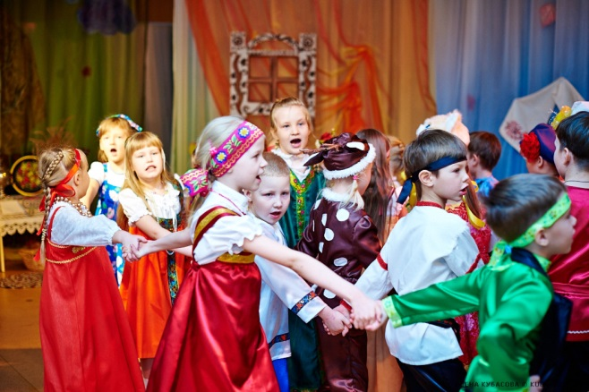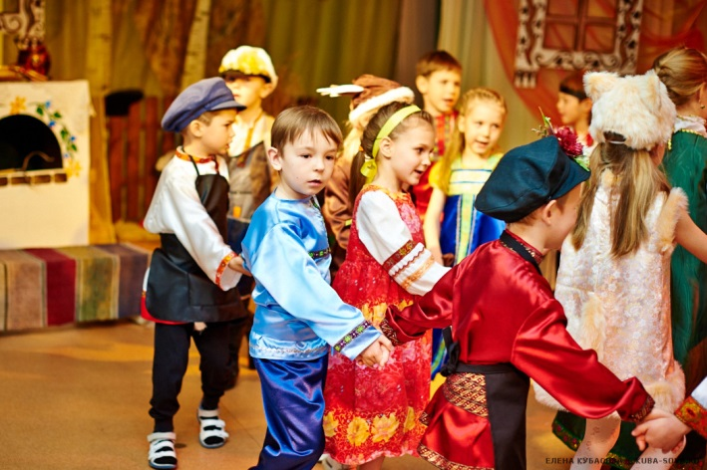

**1 Гость**

- А я топну ногой, да притопну другой! Устоять не могу, характер такой!

**ТАНЕЦ**  «Капустка»

**Гость**

- Звонко наши каблучки стучали? Это мастеровые наши подковали!

**ИНСЦЕНИРОВКА** песни «Во кузнице»

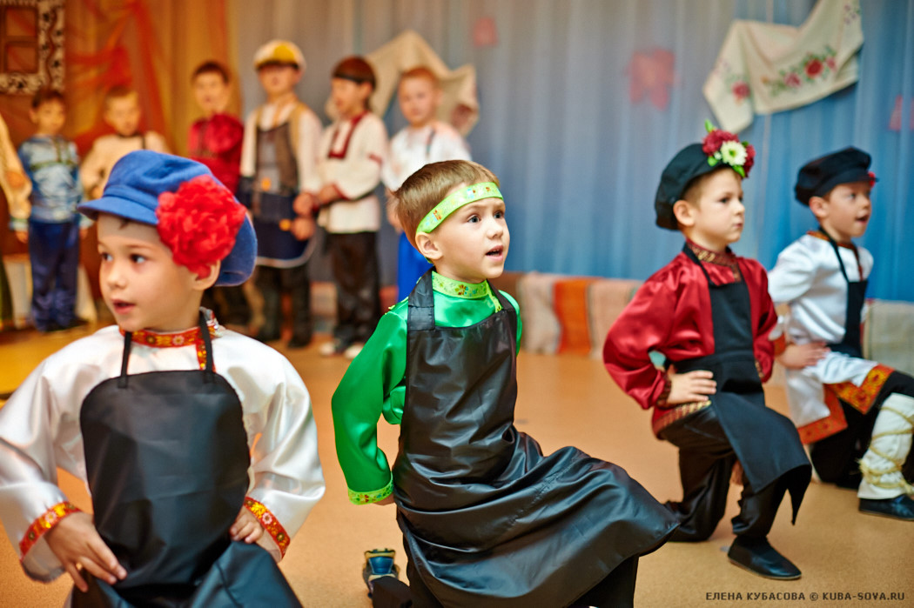

**Гость**

- Что-то давненько Данилу-мастера не видать, не слыхать.

- Не сгинул ли?

- Видал я его – неладно с ним что-то, невеселый ходит, смурной.

**ВЫХОД Данилы** с каменным цветком

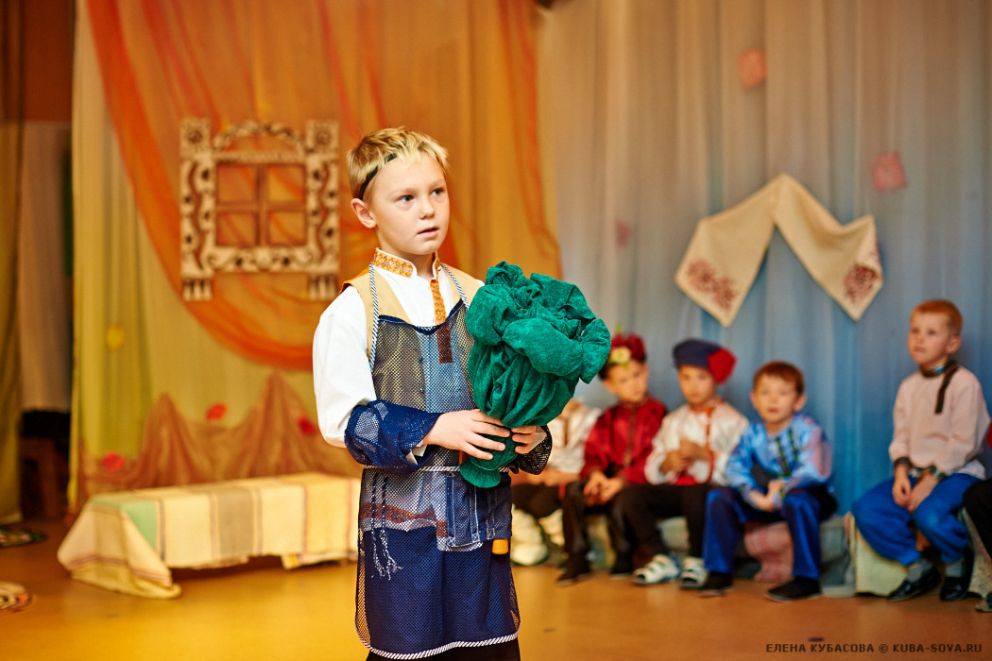

- Припало мне желанье так каменный цветок сделать, чтобы полную силу камня показать. Задумывается, осматривает со всех сторон цветок.

- Вроде есть цветок, да не тот…

**Гости-девочки**

- Да хватит, Данила, маяться! Иди к нам! Самое время для разгулки!

**ЛОЖКАРИ.** «Сени мои, сени»

**Даренка. Муренка.**

- Кому весело поется, тому весело живется! Правильно….

Айда играть!

**ИГРА** «Птинушки»

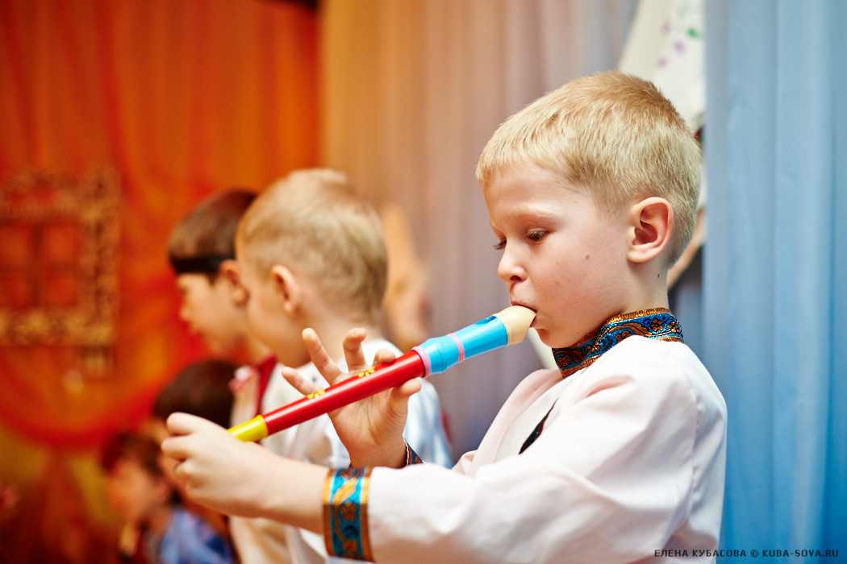

**Даренка**

- Славно потешились! Да только все половики сбороздили.

Собирайте теперь, полоротые.

**ИГРА** «Скатай половик»

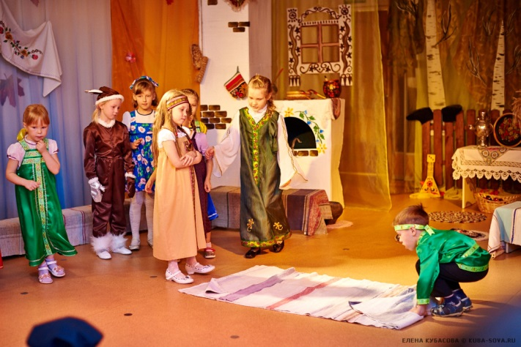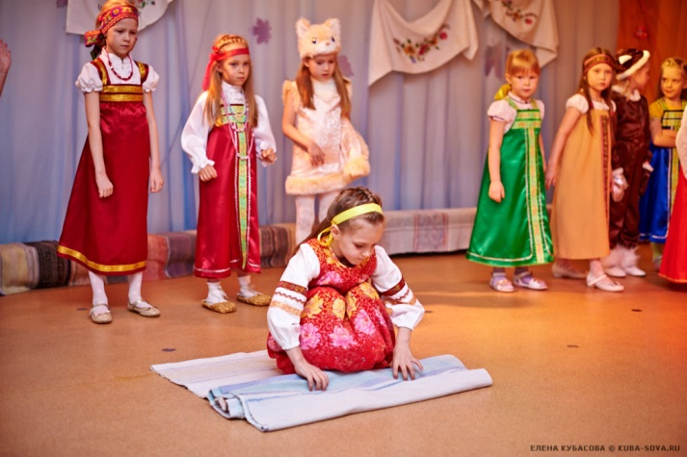

**Даренка**

- Здорово поиграли! Я совсем с вами забылась! Гости дорогие, у меня угощение для вас приготовлено. Налетайте, ложки разбирайте!

**ЛОЖКАРИ** «Калинка-малинка»

Звучит красивая музыка.

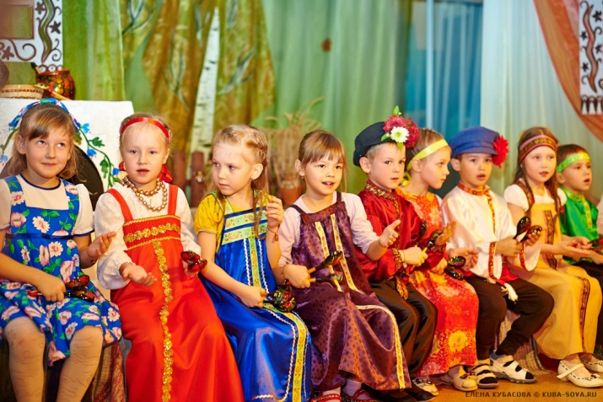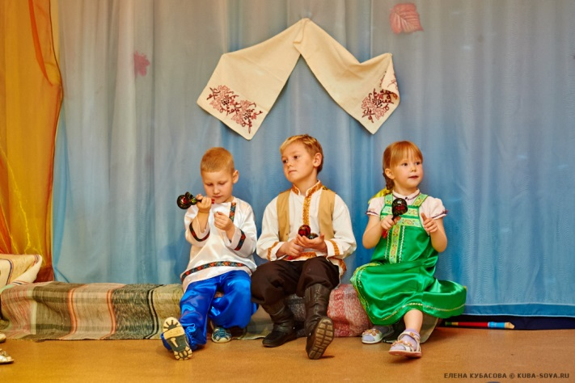

**ВЫХОД Хозяйки медной горы**.

- Здравствуйте, люди добрые! (поклон). Любо видеть вас здесь, в горнице, на земле Уральской. Узнали меня? Я медной горы хозяйка- хранительница земных богатств края Уральского. Не с пустыми руками к вам пожаловала- есть у меня для каждого подареночки. Но прежде чем я вам их пожалую, загадки мои отгадать надобно.

**ЗАГАДКИ**. (Из какой сказки Даренка и Муренка? Как звали старика в сказке «Серебр.коп?.» Что собирала бабка Лукерья для Ильи? Какая девочка любила появляться в огне? Помощницы Х.М.Г.,? Как звали девочку в сказке «Мал.шкат.»? Что задумал сделать Данила-мастер?)

ПОСЛЕ загадок Х.М.Г. **раздает всем детям камни**. Привлекает в помощь Даренку, Муренку, Сер. коп. Далее продолжает.

- А еще земля наша богата людьми- веселыми да работящими, красивыми и мудрыми, с душой народной- под стать нашим пляскам!

**КАДРИЛЬ.**

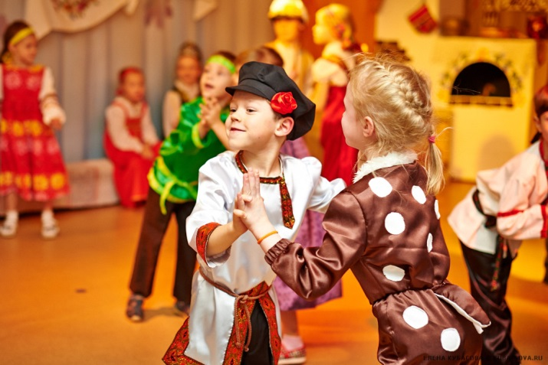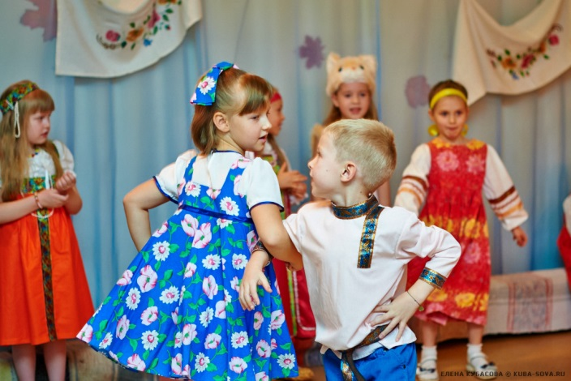

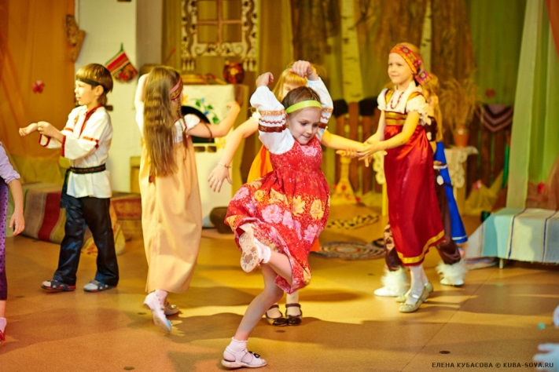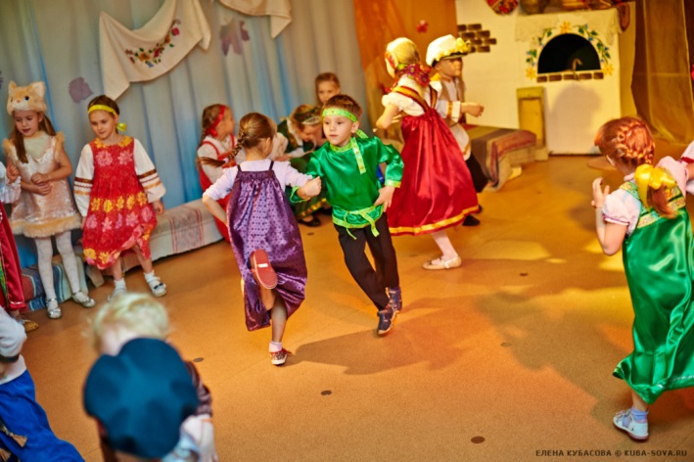

ПРИГЛАШЕНИЕ на чай из самовара, пироги.